AMCM90-A 药物在脑内的分布
研究脑功能失调的人员欲测试新的药物的效果，例如治疗帕金森症往脑部注射多巴胺(Dopamine)的效果，为了精确估计药物影响到的脑部区域，他们必须估计注射后药物在脑内空间分布区域的大小和形状。
研究数据包括50个圆柱体组织样本的每个样本药物含量的测定值(如图90A-1)，每个圆柱体长0.76mm，直径0.66mm，这些互相平行的圆柱体样本的中心位于网络距为1mm×0.76mm×1mm的格点上，所以圆柱体互相向在底面上接触，侧面互不接触。注射是在最高计数的那个圆柱体的中心附近进行的。自然在圆柱体之间以及由圆柱体样本覆盖的区域外也有药物。
试估计受到药物影响的区域个药物的分布。
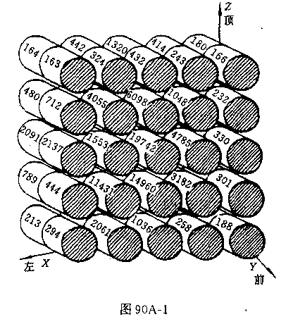

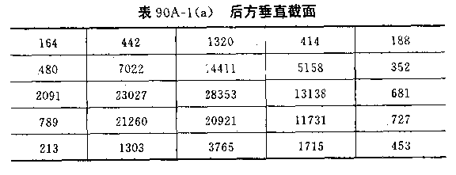
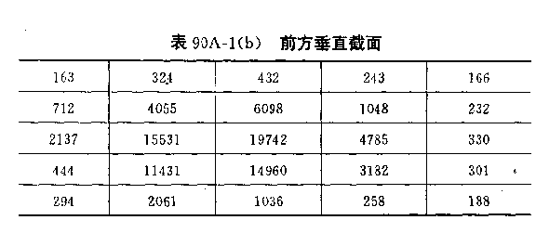
一个单位表示一个闪烁微粒的计数，或多巴胺的4.753×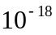克分子量，如表90A-1指出位于后排当中那个固然体的含药量是28353个单位。

